校园导航系统测试报告

【中原工学院计算机学院】

文件状态：  [√] 草稿  [ ] 正式发布  [ ] 正在修改 | 文件标识： | ZUT-NAVIGATION-TEST
文件状态：  [√] 草稿  [ ] 正式发布  [ ] 正在修改 | 当前版本： | 1.0
文件状态：  [√] 草稿  [ ] 正式发布  [ ] 正在修改 | 作 者： | 牛品
文件状态：  [√] 草稿  [ ] 正式发布  [ ] 正在修改 | 完成日期： | 2019.6.2

1. 基本信息
测试计划的来源 | 《校园导航系统》 2019.2.3
测试用例来源 | 仿照《高德地图》的实践开发。
测试对象描述 | 方便入学新生了解深入了解学校。
测试要点 | 主要测试系统的功能是否符合客户要求，各个模块之间的衔接程度是否顺畅。
测试人员 | 牛品
测试时间 | 2019.6.2
……

2.测试内容
系统名称 | 子系统名称 | 实体 | 说明 | 优先级
校园导航系统 | Navigation | Map | 一对多 | 2
校园导航系统 | Navigation | Place | 多对多 | 2
校园导航系统 | Navigation | Car | 应增加汽车和用户的逻辑关系 | 1
校园导航系统 | Navigation | Offset | 实际确切的地点与坐标的偏移 | 1
校园导航系统 | Navigation | Location | 确切的地点和位置 | 1
3.实况记录
部分测试用例名称：
1>map
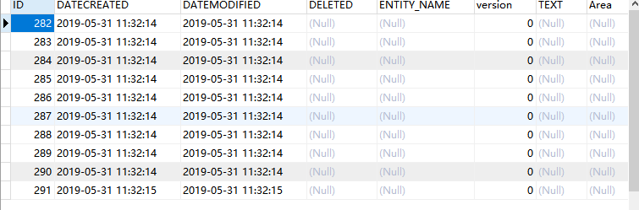
2>Driver
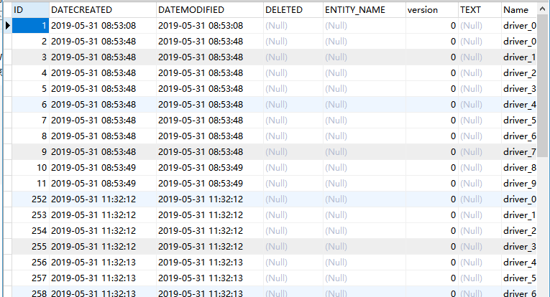业
- 测试的结果
4.1一切测试良好

